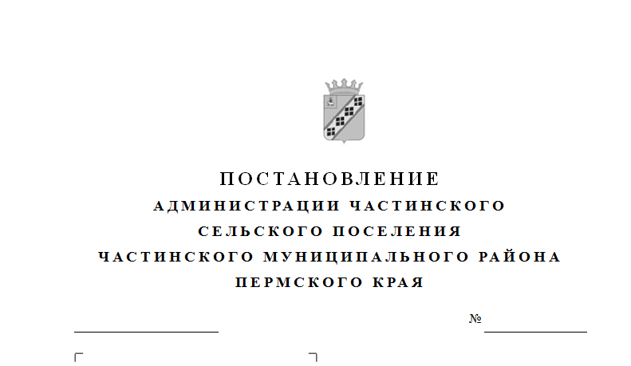
Об изменении адреса
О проведении аукциона в электронной форме на выполнение работ по отлову безнадзорных животных (собак), их транспортировке, учету и регистрации, содержанию, лечению, кастрации (стерилизации), эвтаназии, утилизации на территории Частинского сельского поселения

275
06.10.2017

В соответствии с Федеральным законом от 05.04.2013 N 44-ФЗ "О контрактной системе в сфере закупок товаров, работ, услуг для обеспечения государственных и муниципальных нужд" администрация Частинского сельского поселения
ПОСТАНОВЛЯЕТ:
1. Провести аукцион в электронной форме на выполнение работ по отлову безнадзорных животных (собак), их транспортировке, учету и регистрации, содержанию, лечению, кастрации (стерилизации), эвтаназии, утилизации на территории Частинского сельского поселения
2. Контрактному управляющему Вяткиной Наталье Федоровне в срок до 10.10.2017 представить на утверждение задания на выполнение работ по отлову безнадзорных животных (собак), их транспортировке, учету и регистрации, содержанию, лечению, кастрации (стерилизации), эвтаназии, утилизации на территории Частинского сельского поселения, а также расчет и обоснование начальной (максимальной) цены контракта.
3. Контрактному управляющему Вяткиной Наталье Федоровне:
3.1. В срок до 11.10.2017 разработать и представить на утверждение проект аукционной документации и извещение о проведении аукциона в электронной форме, включая проект контракта.
3.2. В срок до 13.10.2017 разместить в ЕИС (на официальном сайте) извещение о проведении аукциона в электронной форме.
3.3. Обеспечить прием и хранение в установленном порядке заявок на участие в аукционе в электронной форме – секретарю комиссии Тепляковой Ларисе Валерьевне.
3.4. После подведения итогов аукциона в электронной форме в установленные законодательством сроки дополнить проект контракта на выполнение работ по отлову безнадзорных животных (собак), их транспортировке, учету и регистрации, содержанию, лечению, кастрации (стерилизации), эвтаназии, утилизации на территории Частинского сельского поселения данными по результатам аукциона в электронной форме и направить его на подписание победителю.
3.5. В срок не позднее 20 календарных дней со дня подведения итогов аукциона в электронной форме представить на подписание проект контракта на выполнение работ по отлову безнадзорных животных (собак), их транспортировке, учету и регистрации, содержанию, лечению, кастрации (стерилизации), эвтаназии, утилизации на территории Частинского сельского поселения
4. Опубликовать (обнародовать) настоящее постановление в порядке, установленном Уставом Частинского сельского поселения на официальном сайте Частинского сельского поселения http://chastinskoe.ru/ и официальном сайте Российской Федерации http://www.zakupki.gov.ru/
5. Контроль за исполнением настоящего постановления оставляю за собой.

Глава поселения П.А. Голдобин

